Jelenlegi hely
Címlap » Díszoklevél-igénylés

Díszoklevél-igénylés
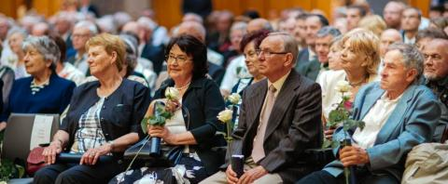

A Pécsi Tudományegyetemen vagy jogelőd intézményeiben 50, 60, 65, 70 vagy 75 éve diplomát szerzett jogász, műszaki végzettségű és pedagógus egykori hallgatók díszoklevél iránti kérelmét 2023. március 31-ig várja az Egyetem az alábbi címen:

Pécsi Tudományegyetem
Rektori Kabinet Kapcsolati Igazgatóság – Alumni és Vállalati Kapcsolatok Iroda
Zóka Gréta
alumni munkatárs
7622 Pécs, Vasvári Pál u. 4.

Az adatlap online is kitölthető: az alumni.pte.hu oldalon vagy ugyanitt letölthető a szolgáltatásaink/díszoklevél-igénylés menüpont alatt.

E-mail és tájékoztatás: diszoklevel@pte.hu
(Jelentkezéseket és további információkat kizárólag ezen az e-mail címen fogadunk és adunk.)
Határidő után beérkezett jelentkezéseket nem áll módunkban elfogadni.

Az ünnepség várható időpontja 2023. június eleje, amelynek a PTE ÁOK Dr. Romhányi György Aulája (Pécs, Szigeti út 12.) ad otthont. A rendezvény dátumáról a jelentkezési határidő letelte után adunk bővebb tájékoztatást. Amennyiben a KPVK diplomaátadó ünnepségén kívánja átvenni a díszoklevelét, azt szíveskedjen az online űrlapon a megjegyzésben jelezni. A diplomaátadó tervezett időpontja: 2023. június 30., helye: Szekszárd.

